Medienmitteilung
Auf dem Weg zu einer besseren Nachhaltigkeit von Palmöl – Kann die Biozertifizierung positive ökologische und soziale Auswirkungen von Palmöl fördern?
Die Palmölproduktion hat sich in den letzten zehn Jahren mehr als verdoppelt. Palmöl ist heute das meistverwendete pflanzliche Öl weltweit. Dank der hochergiebigen Ölpalmen ist Palmöl günstiger als konkurrierende Öle. Sein neutraler Geschmack, seine Hitzestabilität und seine breite Vielseitigkeit in der Lebensmittelherstellung machen dieses Öl für die Industrie sehr attraktiv. Da die schnelle Expansion von Palmöl in vielen Fällen mit Entwaldung, Verlust an biologischer Vielfalt und Landbesitz einhergeht, stellt sich die Frage, ob Palmöl tatsächlich nachhaltiger ist, wenn es aus biologischem Anbau stammt.
(Frick, 28. Februar 2019) Die Frage, ob Biopalmöl wirklich nachhaltiger ist, stand im Mittelpunkt einer Sonderveranstaltung mit mehr als 120 Teilnehmern am 14. Februar auf dem Biofach-Messekongress in Nürnberg. Das Forschungsinstitut für biologischen Landbau FiBL präsentierte erstmals die Ergebnisse des von Coop und dem Schweizerischen Staatssekretariat für Wirtschaft (SECO) finanzierten Palmöl-Analyseprojekts. Coop und SECO sind bestrebt, die Nachhaltigkeit im Palmöl-Anbau durch die Förderung von umweltschonenden und sozialverträglichen Produktionssystemen zu verbessern.
Die Palmöl-Vision von Coop
"Eine interne Analyse bezüglich der rund 1'300 palmölhaltigen Produkte, die unter Coop-Eigenmarken vertrieben werden, führte zum Schluss, dass die Verwendung von RSPO-zertifiziertem Palmöl nicht genug weit geht", sagt Raphael Schilling, Projektmanager Nachhaltigkeit bei Coop. "Deshalb haben wir eine neue, kompromisslose Palmöl-Vision entwickelt, die besagt, dass künftig alle konventionellen Coop-Eigenmarkenprodukte entweder mit Bio Suisse-zertifiziertem Palmöl hergestellt werden oder andere Fetten und Öle, idealerweise aus lokaler Herkunft, verwendet werden." Um zu klären, inwieweit biozertifiziertes Palmöl zu einer besseren Umwelt- und Sozialverträglichkeit beiträgt, wurde das FiBL beauftragt, verschiedene biologische und konventionelle Palmölproduzenten in Afrika und Südamerika zu bewerten und zu vergleichen.
Das Interesse des SECO an nachhaltigem Palmöl
"Die Palmölproduktion ist in vielen unserer Schwerpunktländer ein wichtiger Motor für die ländliche Entwicklung", sagt Monica Rubiolo, Leiterin Handelsförderung bei SECO. "Palmöl bietet vielen tausend Kleinbauern in tropischen Ländern ein lebensnotwendiges Einkommen. Aus wirtschaftlicher Sicht ist die Ölpalme sehr attraktiv, da sie weniger krankheitsanfällig ist als andere Kulturpflanzen und bis zu dreissig Jahre lang konstante Erträge liefert." Durch die Mitfinanzierung der FiBL-Studie erhofft das SECO wegweisende Erkenntnisse zur Steigerung der Nachhaltigkeit in der Palmölproduktion durch optimale Geschäftsmodelle und förderliche Rahmenbedingungen.
Methodik zur Differenzierung und Bewertung von Nachhaltigkeitseffekten
Im Rahmen des Palmölprojekts besuchten FiBL-Experten acht Palmölproduzenten in Afrika und Südamerika: drei biologisch zertifizierte Unternehmen, die ebenfalls RSPO-zertifiziert sind, einen Betrieb mit einer Bio- und Fair Trade-Zertifizierung, drei Unternehmen ohne jegliche Zertifizierung und ein konventionelles RSPO-zertifiziertes Unternehmen. "Um die Nachhaltigkeitswirkungen der besuchten Unternehmen zu vergleichen, haben wir zusammen mit dem Departement für Sozioökonomie des FiBL eine eigenständige Methodik entwickelt, die sogenannte ‘Palmöl-Hotspot-Analyse’", sagt Thomas Bernet, Projektleiter beim FiBL. "Mit diesem qualitativen Instrument wurde jedes Unternehmen hinsichtlich der 22 ‘Nachhaltigkeit-Hotspots’ bewertet in Bezug auf Landnutzung, Ölqualität, soziale Effekte und ökologische Auswirkungen."
Wichtigste Studien-Ergebnisse
Die Betriebsanalyse des FiBL zeigt, dass alle vier biologisch zertifizierten Palmölunternehmen bei fast allen Nachhaltigkeitskriterien sehr gut abschneiden. "Biozertifizierte Unternehmen schützen nicht nur die Umwelt, indem sie keine chemischen Betriebsmittel verwenden, sondern schaffen auch wichtige Beschäftigungs- und Einkommensmöglichkeiten in ihren Produktionsregionen, sowohl für betriebseigene Mitarbeiter als auch für Bauern und Zulieferfirmen", so die FiBL-Experten. "Im Vergleich zu herkömmlichen Palmölunternehmen zahlen biologisch zertifizierte Unternehmen deutlich höhere Palmfruchtpreise an ihre Landwirte und bieten Zusatzleistungen, die weitere wichtige Vorteile mit sich bringen – u.a. Zugang zu günstigen Krediten, Weiterbildungen und Erntegeräten sowie die Unterstützung von lokalen Sozialprojekten". Die Projektergebnisse deuten auf wichtige Synergien zwischen den firmeneigenen Plantagen und den von lokalen Bauern bewirtschafteten Ölpalm-Hainen hin, woher oft ein grosser Anteil der Ölfrüchte für die Verarbeitung stammt. Die Studie zeigt auch auf, dass der RSPO-Standard einen interessanten Mehrwert zur Biozertifizierung darstellt. "Wir sehen, dass RSPO verschiedene Anforderungen hat, die gerade im Palmölanbau wichtig sind, aber durch die Biozertifizierung nicht abgedeckt sind", sagt Paul van den Berge, ebenfalls an der Studie beteiligter FiBL-Experte. "RSPO-Audits tragen dazu bei, dass Palmölerzeuger ihre Ölfruchtpreise transparent kommunizieren, in die Abgrenzung und die Überwachung von Schutzgebieten und Biodiversitätsflächen investieren und dass alle arbeitsrechtlichen Vorschriften eingehalten werden – nicht nur für eigenes Personal, sondern auch für Angestellte von zuliefernden Bauern und Dienstleistungsfirmen."
Sobald der endgültige Projektbericht Ende März vorliegt, werden sowohl Coop als auch SECO mögliche Folgeaktivitäten in Betracht ziehen. Für das FiBL ist schon jetzt klar, dass biologisch erzeugtes Palmöl einen wichtigen Beitrag leisten kann in der nachhaltigen Entwicklung von ländlichen Regionen in den Tropen, denn Ölpalmen benötigen 2½- bis 5-mal weniger Land als jede andere Ölpflanze, um die gleiche Menge an Öl zu produzieren.
Kontakte
FiBL
- Thomas Bernet, thomas.bernet@fibl.org
- Paul van den Berge, paul.vandenberge@fibl.org
Coop Schweiz
- Raphael Schilling, raphael.schilling@coop.ch
Schweizer Staatssekretariat für Wirtschaft SECO
- Monica Rubiolo, monica.rubiolo@seco.admin.ch
Links
- Palmöl-Analyseprojekt
- Coop startet Palmöl-Offensive
- Flächenerträge von Schweizer Rapsöl und Palmöl im Vergleich
Fotos
Auch wenn sie in Plantagen angebaut werden, beinhalten biologisch bewirtschaftete Palmölproduktionssysteme eine relativ grosse Pflanzenvielfalt. Bild einer Anlage der Firma Agropalma in Brasilien. (Foto: FiBL, Thomas Bernet)
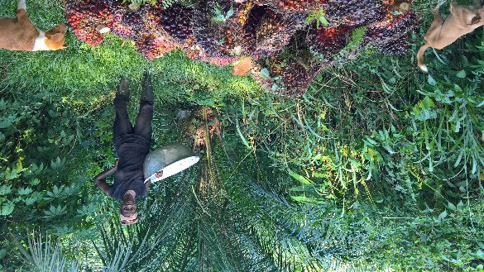
Biopalmenölunternehmen ermöglichen für Kleinbauern wichtige Einkommen, mit Ölfruchtpreisen, die rund 20 Prozent über den lokal bezahlten Preisen liegen. Bild einer Lieferantin der Firma Serendipalm in Ghana. (Foto: FiBL, Thomas Bernet)

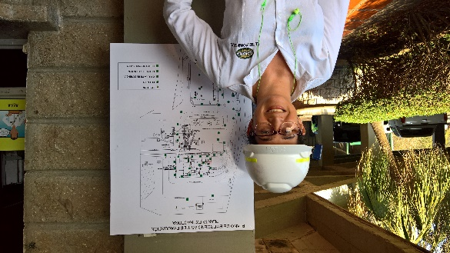
Palmöl-Firmen schaffen wichtige Beschäftigungsmöglichkeiten in ländlichen Gebieten, insbesondere für junge Menschen. Bild einer Mitarbeiterin der Firma Daabon in Kolumbien. (Foto: FiBL, Thomas Bernet)
Diese Medienmitteilung im Internet
Sie finden diese Medienmitteilung einschliesslich Bilder im Internet unter www.fibl.org/de/medien.html.
Über das FiBL
Das Forschungsinstitut für biologischen Landbau FiBL ist eine der weltweit führenden Forschungseinrichtungen zur Biolandwirtschaft. Die Stärken des FiBL sind interdisziplinäre Forschung, gemeinsame Innovationen mit Landwirten und der Lebensmittelbranche sowie ein rascher Wissenstransfer. An den verschiedenen FiBL-Standorten sind 300 Mitarbeitende tätig.
- Homepage: www.fibl.org
- Video: www.youtube.com/watch?v=Zs-dCLDUbQ0

